**EVENTI IN PROGRAMMA NEL MESE DI MARZO**

**ORCHESTRA SINFONICA DI MILANO – Auditorium di Milano, Largo Mahler**

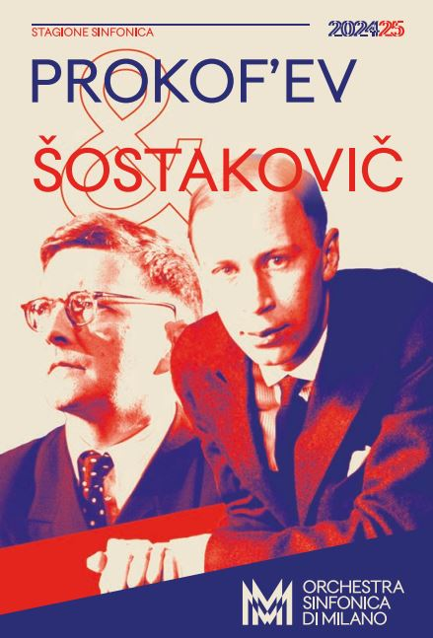

**PROKOF’EV & SOSTAKOVIC**

Tre imperdibili appuntamenti per immergersi nell’intensità e nel genio di Prokof’ev e Šostakóvič!

Un viaggio attraverso una selezione delle loro opere più intense, tra passioni, contrasti e visioni sonore, guidate da interpreti d’eccezione sul palco dell'Auditorium di Milano con l’Orchestra Sinfonica di Milano.

**Biglietti Staff e Docenti**: Platea €30 – Galleria €22,50

**Biglietti Studenti**: Platea/Galleria €10

Per prenotazioni: [biglietteria@sinfonicadimilano.org](mailto:biglietteria@sinfonicadimilano.org)

Specificando nell’oggetto della mail UNIVERSITA' CATTOLICA

**<<<<<<<<<<<<<<<<<<<<<<<<<<<<<<<<<<<<<<<<<<<<<<<<<<<<<<<<<<<<<<<<<<<<<<<<<<<<<<<<**

[**PROKOF'EV**](https://sinfonicadimilano.org/it/eventi/2024-25/prokof-ev/)

**venerdì 14 marzo** 2025, ore 20

**domenica 16 marzo** 2025, ore 16

**Sergej Prokof'ev**

*Guerra e Pace*, Ouverture op. 91

Concerto per pianoforte e orchestra n. 2 in Sol minore op. 16

Sinfonia n. 4 in Do maggiore op. 112 (seconda versione)

**Orchestra Sinfonica di Milano**

**Alessandro Taverna** Pianoforte

**Andrew Litton** Direttore

Un programma tutto dedicato a Sergej Prokof’ev, lo straordinario compositore russo che insieme a Šostakóvič si contese il ruolo di grande voce del Novecento al di là degli Urali. Compositore e pianista, il suo pianismo si basa su ritmi fortemente scanditi, contrapposizione di blocchi sonori, sonorità robuste, virtuosismo. Tutti aspetti che si svelano in questo Concerto per pianoforte datato 1918. Affascinato sin dagli anni Trenta dal capolavoro di Tolstoj, Prokof'ev concluse l'ambizioso progetto di trasformare in opera *Guerra e pace* nel ’43, spinto dall’inquietante parallelismo fra gli eventi storici narrati nel romanzo e l'invasione nazista dell'Unione Sovietica. Per questo programma straordinariamente evocativo sale sul podio Andrew Litton, Direttore musicale del mitico New York City Ballet.

**<<<<<<<<<<<<<<<<<<<<<<<<<<<<<<<<<<<<<<<<<<<<<<<<<<<<<<<<<<<<<<<<<<<<<<<<<<<<<<<<**

[**SOSTAKOVIC**](https://sinfonicadimilano.org/it/eventi/2024-25/-ostakovi-18/)

**21 marzo** 2025, ore 20

**23 marzo** 2025, ore 16

**Dmitrij Šostakóvič**

Sinfonia n. 7 in Do maggiore op. 60 *Leningrado*

Orchestra Sinfonica di Milano

Michael Sanderling Direttore

Michael Sanderling torna in Auditorium per dare vita a uno degli affreschi musicali più intensi del secolo scorso: la *Settima sinfonia* di Šostakóvič. La sua composizione ebbe inizio a cavallo dell’invasione nazista dell’URSS, e parte di essa fu scritta proprio nella Leningrado assediata in cui Šostakovič era intrappolato con la famiglia, tra una corsa verso i rifugi antiaerei e un turno di guardia come vigile del fuoco al Conservatorio; talmente rapida fu la stesura di quest’opera che essa fu definita una *blitzsymphonie* in risposta al *blitzkrieg* nazista.

**<<<<<<<<<<<<<<<<<<<<<<<<<<<<<<<<<<<<<<<<<<<<<<<<<<<<<<<<<<<<<<<<<<<<<<<<<<<<<<<<**

[**BORODIN/PROKEF’EV**](https://sinfonicadimilano.org/it/eventi/2024-25/borodin-prokof-ev/)

**28 marzo** 2025, ore 20

**30 marzo** 2025, ore 16

**Aleksandr Borodin**, Danze Polovesiane da "Il Principe Igor"

**Sergej Prokof'ev**, Romeo e Giulietta, Suite

Orchestra Sinfonica e Coro Sinfonico di Milano

Massimo Fiocchi Malaspina Maestro del Coro

Emmanuel Tjeknavorian Direttore

I compositori russi erano veri e propri maestri nel raccontare storie, come ci mostrano Aleksandr Borodin e Sergej Prokof’ev. Se il soggetto del Romeo e Giulietta, messo in musica da Prokof’ev nel Novecento, è ben noto, ben diverso è il caso de Il principe Igor di Borodin, fulgido esempio di riscoperta del passato russo durante l’Ottocento. La storia de Il Principe Igor è piuttosto semplice: l’esercito guidato dal principe Igor muove contro i Tartari, ma dopo un’eroica lotta è costretto a cedere le armi. Igor, fatto prigioniero dal “Khan” dei polovezi, Konciak, conquista la sua stima che lo invita a rimanere presso di sé (Le “danze polovesiane” sono appunto parte della grande festa che i Tartari danno in onore del principe), ma Igor riesce a fuggire e a tornare in patria.

**<<<<<<<<<<<<<<<<<<<<<<<<<<<<<<<<<<<<<<<<<<<<<<<<<<<<<<<<<<<<<<<<<<<<<<<<<<<<<<<<**